Instituto Federal de Educação, Ciência e Tecnologia do Ceará
Disciplina: Redes de Computadores Profa. Nídia S. Campos
Configurando o Thunderbird
Objetivo: Usar o agente de usuário Thunderbird para visualizar e escrever emails de uma conta de email já existente.

Tarefa 1. Download do Thunderbird
1. Faça o download do Thunderbird pelo link http://br.mozdev.org/thunderbird/download/ e realize a instalação Padrão desse cliente de usuário.
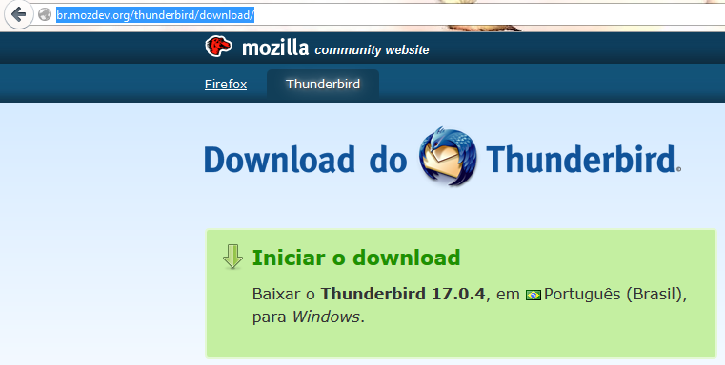

Tarefa 2. Configuração de uma conta no Thunderbird
1. Na janela principal do Thunderbird, clique no link Criar uma nova conta.
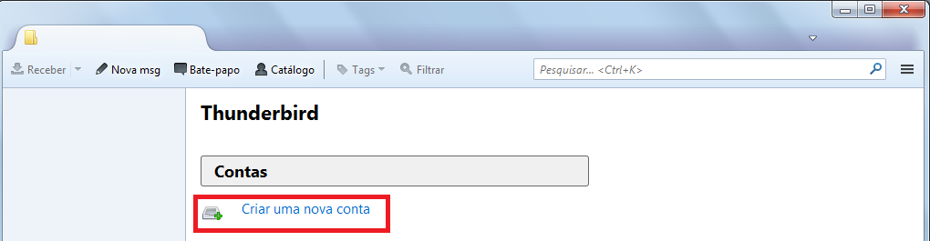

2. A próxima janela propõe a criação de uma nova conta de email, mas como usaremos uma conta de email sua já existente, clique no botão Ignorar e usar eu email existente.
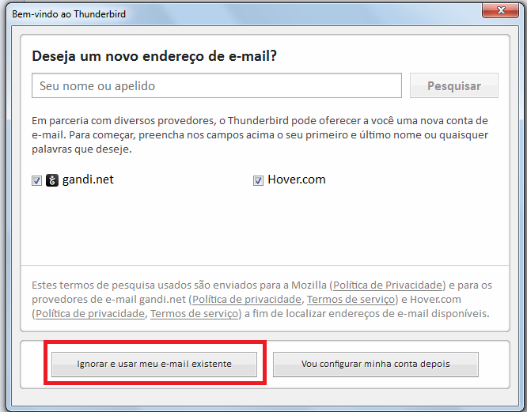
3. Na janela de Configurar conta de email, digite o Seu nome que será exibido quando você enviar emails pelo Thunderbird, seu email já existente e a senha. Depois, clique no botão Continuar.
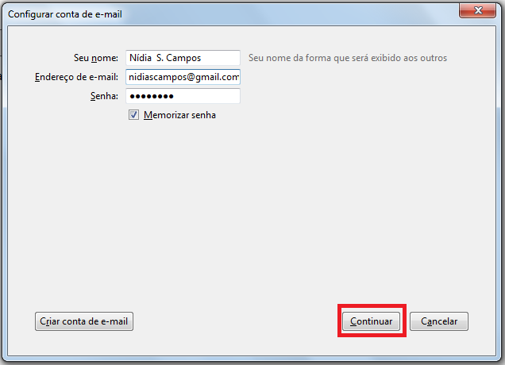

4. Analise as informações da próxima janela e responda:
- Quais protocolos de emails são mostrados na próxima janela?
IMAP e POP3
- Qual o nome dos servidores de email detectados pelo Thunderbird?
imap-mail.outlook.com
- Quais portas default (padrão) são usadas por esses servidores? Elas correspondem as portas default dos protocolos de email estudados em sala de aula? Justifique sua resposta. Porta 993, corresponde ao padrão
- A confidencialidade de dados (criptografia) é oferecida por esses protocolos? Justifique sua resposta.
Sim, pois utiliza-se de camada SSL para a criptografia dos dados

5. Termine a sua configuração de conta.

Tarefa 3. Visualizar emails
1. Sua conta configurada aparecerá na janela principal à esquerda. O Thunderbird mostrará todos seus emails e pastas da sua conta de email. Espere o final da sincronização de emails para visualizar a caixa de entrada (Inbox).
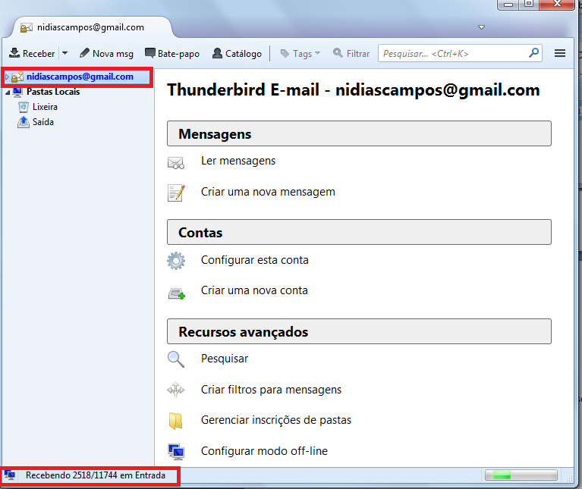
2. Clique na opção Ler mensagens para visualizar seus emails. Selecione um email para visualização do seu conteúdo.
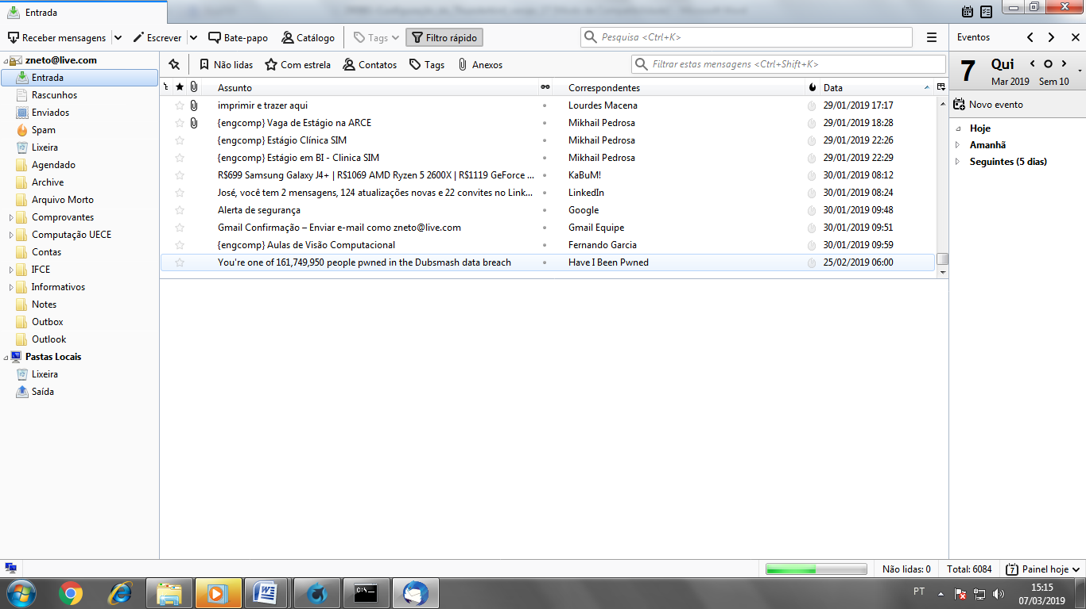
Tarefa 4. Escrever emails
1. Para escrever um email clique no ícone Nova msg. Assim, a janela de Edição será aberta. Escreva um email de testes para nidiascampos@gmail.com. O assunto do email deve ter o nome da prática, sua turma e o nome da equipe.
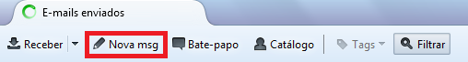

2. Use um navegador web para acessar sua conta de email. Veja na pasta de Emails enviados. Você encontrou o email que você enviou pelo Thunderbird? Se sim, cole aqui a captura de tela deste email mostrado pelo navegador web.
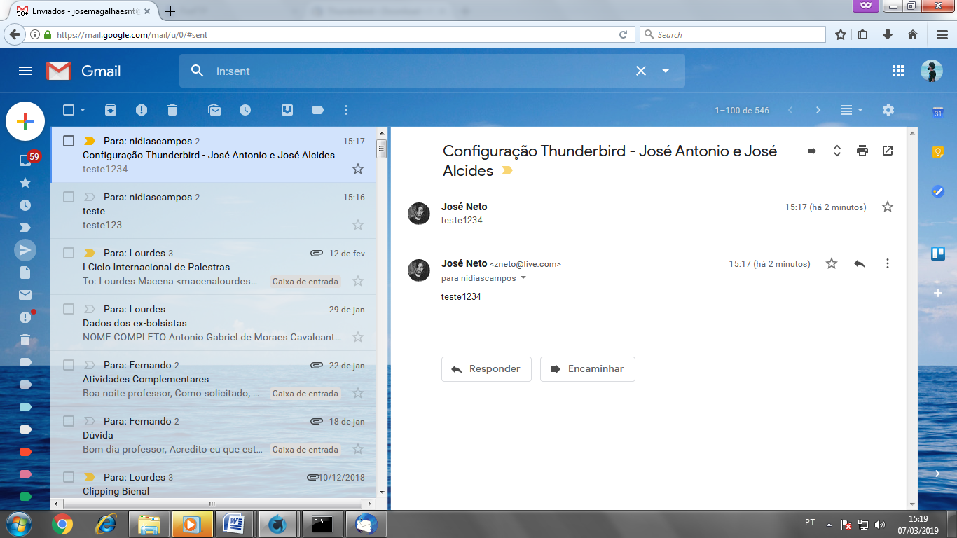

Tarefa 5. Upload do Relatório no Moodle
1. Cada componente da equipe deve enviar o relatório respondido pelo Moodle.

